Расписание занятий 9 класс 27.04.2020
1.Русский язык
 | 27 апреля 2020
ТЕМА | Параграф в учебнике | Ссылка на видеоурок | Домашнее задание  (№ заданий, вопросы,
Контрольная работа № 5. «Бессоюзное сложное предложение». |  | Выполнить контрольную работу (Приложение1.)  Спишите текст , выполните грамматическое задание. | Повторить теорию §24-29.

Приложение1.
Контрольная работа №5.
по теме «Бессоюзное сложное предложение»
(1) Обида – это такой маленький зверёк. (2) С виду он совсем безобидный. (3) Будешь правильно с ним обращаться - вреда он тебе не принесёт. (4) Обида, если не пытаться её одомашнить, прекрасно живёт на воле и никогда никого не трогает. (5) А будешь пытаться завладеть обидой, сделать её своей – всё кончится плачевно…
(6) Зверёк этот очень маленький и юркий, он очень быстро может проникнуть в тело человека. (7) Человек это сразу почувствует: ему станет обидно. (8) Это зверёк кричит человеку: «Выпусти меня! Мне здесь темно и страшно! Я хочу наружу!»
(9) Но многие люди, разучившись понимать себя и друг друга, также разучились понимать языки тварей земных: они ни за что не хотят её отпускать. (10) Они носятся с ней, как с писаной торбой, постоянно думают о ней, заботятся… (11) А обиде всё равно не нравится в человеке. (12) Она крутится, ищет выход, но сама она никогда не найдёт пути… (13) Такой вот непутёвый зверёк. (14) Да и человек тоже непутёвый… (15) Сжался весь и ни за что не выпускает свою обиду… (16) А зверёк-то голодный, кушать ему хочется… (17) Вот и начинает он потихоньку есть человека изнутри… (18) И человек, не понимая истинной причины, чувствует это: то там заболит, то здесь… (19) Но не выпускает человек из себя обиду: привык он к ней… (20) Слабеет человек, болеть начинает, а зверюга внутри всё толстеет…
(21) И невдомёк человеку, что надо только одно: взять и отпустить обиду! (22) Пусть себе живёт в своё удовольствие! (23) И ей без человека лучше, и человеку без неё легче живётся.
(24) Обида – это такой маленький зверёк…(25) Если вдруг поймаешь ненароком, отпусти её, пусть себе бежит!

Грамматическое задание:
1. Выполните синтаксический разбор предложения 3.
2. В каком варианте ответа содержится информация, необходимая для обоснования ответа на вопрос: "Почему люди не хотят отпускать обиду?"
1. Разучились понимать себя и друг друга.
2. Постоянно думают о ней
3. Люди непутевые, зверек тоже.
4. Стремятся одомашнить и приручить зверька.
3.Укажите номер предложения, в котором средством речевой выразительности является фразеологизм?
4. Из предложений 10-15 выпишите слово, в котором правописание приставки не зависит от рядом стоящего согласного.
5. Из предложений 7-10 выпишите слово, в котором правописание суффикса определяется тем, что глагол, от которого оно образовано, относится к прошедшему времени
6. Замените слово ненароком из предложения 25 стилистически нейтральным синонимом. Напишите этот синоним
7. Замените словосочетание чувствует не понимая (предложение 18), построенное на основе примыкания, синонимичным словосочетанием со связью управление. Напишите получившееся словосочетание
8. Выпишите грамматическую основу предложения 22
9. Среди предложений 13-19 найдите предложение с обособленным обстоятельством. Напишите его номер
10. В приведенных ниже предложениях из прочитанного текста пронумерованы все запятые. Выпишите цифру(-ы), обозначающую(-ие) запятую(-ые) при вводном слове.
Может,¹ лучше назад взять,² а то все надо мной смеяться будут. Давайте,³ ребята,⁴ ничего не будем оставлять на последнюю минуту! Эту заметку я мог бы написать дома,⁵ а сейчас пишу на большой перемене.
11. Укажите количество грамматических основ в предложении 18.
12. В приведенных ниже предложениях из прочитанного текста пронумерованы все запятые. Выпишите цифру(-ы), обозначающую(-ие) запятую(-ые) между частями сложного предложения, связанными подчинительной связью.
– Уже? – удивился Одинцов,¹ вытирая шарфом мокрое,² разгорячённое лицо. Я и эту-то наспех писал,³ когда мне исправлять её? Ничего нельзя делать в последнюю минуту,⁴ потому что торопишься и ничего толком не думаешь.
13. Среди предложений 4-7 найдите сложное предложение
(-я) с бессоюзной связью. Напишите номер (-а) этого (-их) предложения (-ий).
14. Среди предложений 17-22 найдите сложное предложение с бессоюзной и союзной (подчинительной) связью. Напишите номер этого предложения.

2. Физика
 | 27 апреля 2020
ТЕМА | Параграф в учебнике | Ссылка на видеоурок | Домашнее задание  (№ заданий, вопросы,
Малые тела Солнечной системы. | Читать п32,стр144 - 145 | Найти по ссылке стр 145 https://www.youtube.com/watch?v=WhWLXn4uLLs | Записать все малые тела, устно ?стр145

3. Алгебра
 | 27 апреля 2020
ТЕМА | Параграф в учебнике | Ссылка на видеоурок | Домашнее задание  (№ заданий, вопросы,
Повторение. Дробно-рациональные уравнения |  | Решите уравнение:  1.  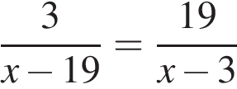.  2.  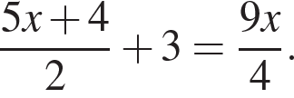  3.  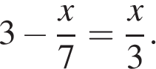  4.  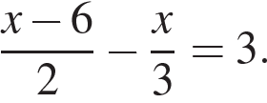  5.  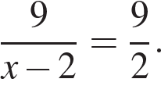  6.  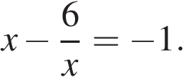 | Решите уравнение  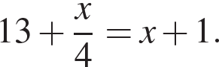  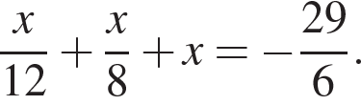  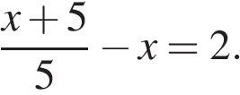  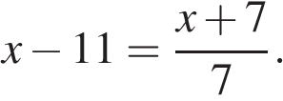  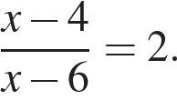

4.География
27 АПРЕЛЬ 2020
ТЕМА | Параграф в учебнике | Ссылка на видеоурок | Домашнее задание (№ заданий, вопросы,
Соотношение экспорта и импорта. | - | https://kubdeneg.ru/eksport-import-rf-2019-obemy-struktura-tovary/ | Сделать конспект по материалу.

5.Литература
 | 27 апреля 2020
ТЕМА | Параграф в учебнике | Ссылка на видеоурок | Домашнее задание  (№ заданий, вопросы,
А.И.Солженицын. Страницы жизни. Картины послевоенной деревни в рассказе «Матренин двор». | Стр.239-284 | - Конспект биографии писателя. Стр.239-247.  - https://resh.edu.ru/subject/lesson/2177/main/ | Чтение и пересказ рассказа А.И.Солженицына «Матрёнин двор»

